  Marion Ermer Stiftung | 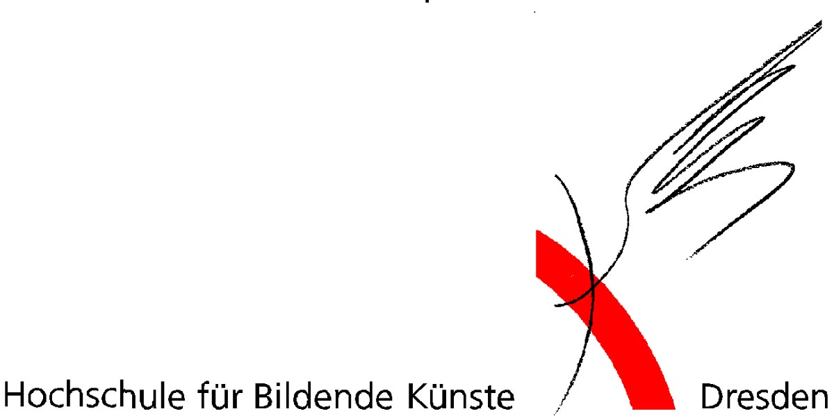

Presseinformation

Marion-Ermer-Preis 2011

Der mit jeweils 5.000 Euro dotierte Marion Ermer Preis für junge KünsterlerInnen aus den neuen Bundesländern geht in diesem Jahr an:

Loretta Fahrenholz (Leipzig)
Emanuel Mathias (Leipzig)
Claudia Schötz (Dresden)
Jens Schubert (Leipzig).

Nach Sichtung von 216 Bewerbungen erklärte die Jury mehrheitlich die Arbeiten dieser vier KünstlerInnen für preiswürdig. Das fünfköpfige Gremium tagte Ende Mai in der Hochschule für Bildende Künste Dresden. Mitglieder der diesjährigen Jury waren Dr. Axel Lapp (Kurator der Ausstellung, Berlin), Dr. Dirk Luckow (Deichtorhallen Hamburg), Beatrix Ruf (Kunsthalle Zürich), Dr. Sabine Maria Schmidt (Museum Folkwang Essen) und Prof. Christian Sery (Hochschule für Bildende Künste Dresden).

Die feierliche Preisverleihung und Eröffnung der von Dr. Axel Lapp kuratierten Preisträger-Ausstellung findet statt am 8. Dezember 2011 im Oktogon der Hochschule für Bildende Künste Dresden in Gegenwart der Stifterin Marion Ermer und Herrn Prof. Dr. h.c. Lothar Späth, Vorsitzender des Kuratoriums der Marion Ermer Stiftung.

Die Marion Ermer Stiftung zur Förderung von Kunst und Kultur verleiht den Preis nunmehr zum elften Mal und greift dazu auf die bewährte Kooperation mit der Hochschule für Bildende Künste Dresden zurück. Mit diesem Preis leistet die Stiftung einen konstruktiven Beitrag zur Förderung junger Künstlerinnen und Künstler in den neuen Ländern und deren künstlerischer Aus- und Weiterbildung. Marion Ermer selbst wurde 1993 für dieses Engagement mit einer Maecenas-Ehrung gewürdigt.

Der Marion Ermer Preis richtet sich an Künstlerinnen und Künstler aus den Bereichen Malerei, Grafik, Bildhauerei und andere bildnerische Medien. Die Bewerber dürfen nicht älter als 35 Jahre sein und müssen ihren Erst- oder Zweitwohnsitz in den neuen Bundesländern (außer Berlin) haben und einen Studienabschluss an einer staatlichen Kunsthochschule oder einer vergleichbaren Einrichtung in Ostdeutschland (außer Berlin) vorweisen. Bewerben konnten sich weiterhin im Diplom befindliche Studierende oder Meisterschüler an einer dortigen staatlichen Kunsthochschule.

Die Hochschule für Bildende Künste Dresden ist nach 2001, 2003, 2005, 2007 und 2009 bereits zum sechsten Mal Kooperationspartner des Marion Ermer Preises. 2002 kooperierte die Marion Ermer Stiftung mit der Hochschule für Grafik und Buchkunst in Leipzig. Die Bauhausuniversität Weimar war 2004, 2006, 2008 und 2010 Partnerin bei der Auslobung.

Zu den PreisträgerInnen:
Mit Loretta Fahrenholz, Emanuel Mathias, Claudia Schötz und Jens Schubert werden in diesem Jahr vier Einzelpositionen ausgezeichnet, die auf den ersten Blick nicht unterschiedlicher sein könnten. Das Spektrum reicht von Linolschnitt und Fotografie über raumgreifende Installationen zu Video und Film. Gemeinsam ist diesen Künstlern jedoch die Beschäftigung mit den Möglichkeiten des eigenen Werks, das Ausloten von Materialität und Lesbarkeit. Jens Schubert und Loretta Fahrenholz setzen sich intensiv mit den Traditionen ihres Mediums auseinander und beziehen den künstlerischen Prozess in ihre Arbeiten mit ein, Claudia Schötz eröffnet ein Dispositiv für die Reaktionen der Betrachter und Emanuel Mathias schließlich lenkt den Blick der Betrachter auf das eigene Verhalten.

LORETTA FAHRENHOLZ

Loretta Fahrenholz’ filmische Arbeiten bewegen sich im Spannungsfeld zwischen fiktivem Realismus und dokumentarischem Kammerspiel. Sie untersucht die wirtschaftlichen, kulturellen und sozialen Bedingungen von Kunst- und Kulturproduktion, sie thematisiert künstlerisches Arbeiten. Ihre Protagonisten sind zumeist selbst Künstler oder haben sonst einen direkten Bezug zum Thema der Arbeit, die Dialoge sind authentisch, die Schauplätze original, und doch bleiben die Filme betont artifiziell und stets als Inszenierung erkennbar. Im Experimental-Spielfilm Haust (2010) widmet sie sich der prekären Situation von jungen Hochschulabsolventen aus dem kreativen Bereich, sie verweist auf die Diskrepanz zwischen Job und künstlerischer Tätigkeit und schildert die aus dieser Situation heraus entstehenden Konflikte. Ganz deutlich bezieht sie sich auf den Realismus-Begriff von Bertold Brecht und führt die damit verbundene Wahrhaftigkeit ebenso ad absurdum. Die Jury zeichnet Loretta Fahrenholz für die authentische Kraft ihrer hintergründigen, filmischen Inszenierungen aus.

Loretta Fahrenholz
- 1981 in Starnberg geboren
- 2001-2007 Studium an der Hochschule für Grafik und Buchkunst Leipzig bei Prof. Astrid Klein und Prof. Timm Rautert
- 2005-2007 Studium an der Akademie der bildenden Künste, Wien bei Prof. Harun Farocki und Prof. Heimo Zobernig
- 2007-2010 Meisterschülerin an der Hochschule für Grafik und Buchkunst bei Prof. Astrid Klein
- 2010-2011 Whitney Independent Study Program, New York

EMANUEL MATHIAS

In den filmischen und fotografischen Arbeiten von Emanuel Mathias geht es um die Lesbarkeit von Gesten und Situationen. Er untersucht Verhaltensmuster und Stereotypen im Umgang mit anderen und lenkt den Blick auf deren Ikonografie. In den inszenierten Fotografien seiner Serie ‚Gesten’ (2009) zeigt er Menschen, deren Gestus vom Betrachter mangels einer narrativen Erklärung nur aus einer bildlichen Tradition heraus gedeutet werden kann. So zeigt Krönung (2009) eine Gruppe aus drei Frauen und einem Mann, und es bleibt ganz unklar ob der Titel nur Referenz ist oder ob die eine der Frauen zum Beispiel für ein Theaterstück hergerichtet wird, ob der Mann ihre Frisur nochmals kontrolliert oder ob er die Frau segnet. Für die Serie ‚Traders’ (2011) fotografierte Mathias über mehrere Wochen die Händler auf dem Istanbuler Goldmarkt und die Auswahl der Fotografien bringt nun einige der Protagonisten in unterschiedlicher Kleidung, im Kreis unterschiedlicher Personen aber immer wieder in ähnlichen Gesten zusammen. Und auch in der Videoinstallation Nebahats Schwestern (2011) über Istanbuler Taxifahrerinnen, deren Rolle und Selbstbild sich ganz klar auch über eine Identifikation mit Soför Nebahat, der Schwester Nebahat, einer Taxi fahrenden und sich emanzipierenden jungen Frau aus dem gleichnamigen, populären türkischen Kinofilm von 1960, definiert, untersucht er die Verhaltensmuster des täglichen Lebens. In diesem Projekt war der Jury seine spielerische Auseinandersetzung mit dem historischen Rollenbild besonders preiswürdig.
Emanuel Mathias
- geboren 1981 in Halle/Saale
- 2002-2009 Studium an der Hochschule für Graphik und Buchkunst Leipzig (HGB) im Studiengang Fotografie bei Prof. Timm Rautert und Prof. Christopher Muller
- 2003 Stipendium DAAD, Studienreise nach Odessa (Ukraine) mit Boris Mikhailov
- 2005-2006 Studium an der Universidad del Bellas Artes, Bilbao, Spanien
- 2009 Diplom Bildende Kunst bei Prof. Christopher Muller
- 2010 sechsmonatiges Arbeitsstipendium des DAAD für Istanbul, Türkei
- 2009-2011 Meisterschüler an der Hochschule für Grafik und Buchkunst bei Prof. Christopher Muller und Prof. Tina Bara

CLAUDIA SCHÖTZ

Raumerfahrung und räumliche Positionierung sind die zentralen Aspekte in den Installationen und Interventionen von Claudia Schötz. Ihre begehbaren Arbeiten wandeln die Ausstellungsräume zu Orten der Erinnerung und Kontemplation, und in ihrer Auseinandersetzung mit dem Raum werden die Betrachter selbst zu Akteuren und damit auch zum eigentlichen Subjekt der künstlerischen Arbeit. Dabei verwendet sie unterschiedlichste Medien: In Invalid (2009) liest das Aufsichtspersonal einzelne Namen der 400 seit 1993 in der mexikanischen Stadt Ciudad Juárez verschwundenen Frauen über die Lautsprecheranlage; in I can’t keep on pretending about ... (2009) beleuchtet ein einzelner durch den verdunkelten Raum schwingender Scheinwerfer die raumbestimmende typografische Architektur des Satzes „I can keep on pretending about“; und in The Night they’ll do me right (2011) bilden in den Galerieraum eingepasste Stoffflächen die Decken und Wände eines fantastischen Handlungsraumes in dem die Gesetzmäßigkeiten des Draußen außer Kraft gesetzt scheinen – was durch eine Performance von maskentragenden Tänzern am Eröffnungsabend noch verstärkt wurde. Mit der Vergabe des Preises möchte die Jury die kraftvolle Gestaltung ihrer Handlungsräume würdigen.

Claudia Schötz
- 1979 geboren in Altdöbern
- 1999-2002 Mediadesign Akademie Berlin
- 2003-2009 Studium der Bildenden Kunst an der Hochschule für Bildende Künste Dresden
- seit 2009 Meisterschülerin bei Prof. Christian Sery

JENS SCHUBERT

In zahllosen Druckvorgängen schichtet Jens Schubert Motive und Farben seiner Linolschnittunikate übereinander. Wie in einem Palimpsest legt sich jeweils das Neue über das Alte, und mit jeder neuen Farbschicht entsteht ein neues Bild, das mit jedem Überdrucken wieder verschwindet und doch als ganz feine Struktur noch erahnbar bleibt. Der langwierige Prozess der Entstehung ist jedem dieser Bilder direkt einbeschrieben. Ornamente, abstrakte und organische Formen, Stilisierungen und Abbildungen historischer wie zeitgenössischer Vorlagen verschmelzen in diesen Arbeiten zu einem Panoptikum les- und unlesbarer Zeichen. Das endgültige sichtbare Bild entsteht dann wie zufällig aus den obersten Farbschichten und ihren Aussparungen und vermittelt sich wie die Abbildungen eines Rorschachtests ganz assoziativ. Bisweilen nutzt Jens Schubert auch Druckplatten für Bodeninstallationen und statt in den Bildern geschichtet, sind die Motive dann aneinander gereiht und formen ganz eigene Muster. Die Jury zeichnet seinen virtuosen Umgang mit der Drucktechnik des Linolschnitts aus.

Jens Schubert
- 1983 geboren im Erzgebirge
- 2000 Schulabschluss Mittlere Reife
- 2000-2001 Lehre zum Industriekaufmann
- 2001-2003 Gestaltungstechnischer Assistent, Schwerpunkt Grafik
- 2003-2004 Fachhochschulreife, Schwerpunkt Gestaltung
- 2004-2009 Studium Malerei/Grafik, Fachklasse Prof. Annette Schröter
- seit 2009 Meisterschülerstudium bei Prof. Annette Schröter

